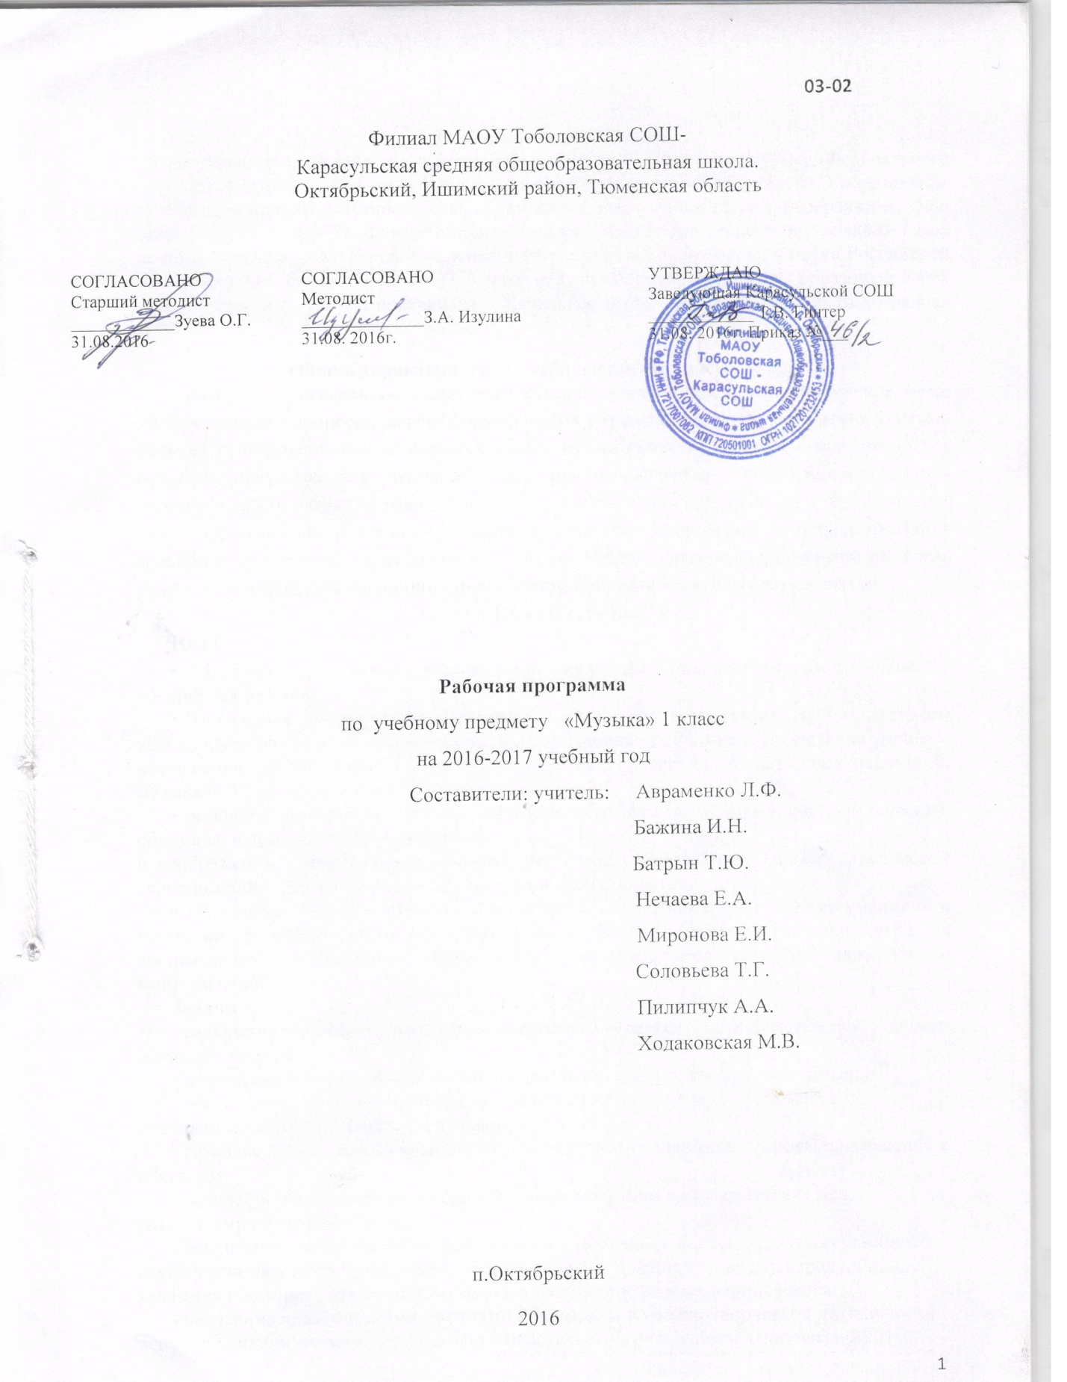

Пояснительная записка.
Программа разработана на основе примерной программы по музыке Федерального государственного образовательного стандарта начального общего образования (Утвержден приказом Министерства образования и науки Российской Федерации от «06» октября 2009 г. №373), Фундаментального ядра содержания общего образования / под ред.В.В. Козлова, А.М. Кондакова, письма Министерства образования и науки Российской Федерации от 07мая 2015 №НТ-530/08 «О примерных основных образовательных программах» и с учётом программы «Начальная школа XXI века» автора Виноградова Н.Ф.
Общая характеристика учебного предмета «Музыка»
Примерная программа по музыке разработана с учетом специфики данного предмета, логики учебного процесса, задачи формирования у младших школьников умения учиться. Музыка в начальной школе является одним из основных предметов, обеспечивающих освоение искусства как духовного наследия человечества. Опыт эмоционально - образного восприятия музыки, знания и умения, приобретенные при ее изучении, начальное овладение различными видами музыкально - творческой деятельности станут фундаментом обучения на дальнейших ступенях общего образования, обеспечат введение учащихся в мир искусства и понимание неразрывной взаимосвязи музыки и жизни.
Цели и задачи
Цели:
  - формирование основ музыкальной культуры посредством эмоционального восприятия музыки;
  - воспитание эмоционально-ценностного отношения к искусству, художественного вкуса, нравственных и эстетических чувств: любви к Родине, гордости за великие достижения музыкального искусства Отечества, уважения к истории, традициям, музыкальной культуре разных народов;
  - развитие восприятия музыки, интереса к музыке и музыкальной деятельности, образного и ассоциативного мышления
- воображения, музыкальной памяти и слуха, певческого голоса, творческих способностей в различных видах музыкальной деятельности;
  - обогащение знаний о музыкальном искусстве; овладение практическими умениями и навыками в учебно-творческой деятельности (пение, слушание музыки, игра на элементарных музыкальных инструментах, музыкально-пластическое движение и импровизация).
Задачи:
- раскрытие природы музыкального искусства как результата творческой деятельности человека- творца;
- формирования у учащихся эмоционально-ценностного отношения к музыке;
- воспитание устойчивого интереса к деятельности музыканта - человека, сочиняющего, исполняющего и слушающего музыку;
- развитие музыкального восприятия как творческого процесса - основы приобщения к искусству;
- овладение интонационно – образным языком музыки на взаимосвязях между различными видами искусства;
- воспитание эмоционально – ценностного отношения к искусству, художественного вкуса, нравственных и эстетических чувств: любви к ближнему, своему народу, Родине, уважения к истории, традициям, музыкальной культуре разных народов мира;
- овладение практическими умениями и навыками в учебно-творческой деятельности: пении, слушании музыки, музыкально – пластическом движении и импровизации.

Место учебного предмета «Музыка» в учебном плане Федеральный базисный учебный план для образовательных учреждений Российской Федерации отводит 135 часов для обязательного изучения учебного предмета «Музыка» на ступени начального общего образования. Согласно учебному плану филиала МАОУ Тоболовская - Карасульская СОШ СОШ в 2016-2017 учебном году на изучение учебного предмета «Литературное чтение» в 1 классе отводится 1 ч в неделю (33 часа за год).

Личностные, метапредметные и предметные результаты
освоения учебного предмета, курса «Музыка»
Личностными результатами изучения музыки являются:
— наличие эмоционально-ценностного отношения к искусству;
— реализация творческого потенциала в процессе коллективного (индивидуального) музицирования;
— позитивная самооценка своих музыкально-творческих возможностей.

Предметными результатами изучения музыки являются:
— устойчивый интерес к музыке и различным видам (или какому-либо виду) музыкально-творческой деятельности;
— общее понятие о значении музыки в жизни человека, знание основных закономерностей музыкального искусства, общее представление о музыкальной картине мира;
— элементарные умения и навыки в различных видах учебно-творческой деятельности.

Метапредметными результатами изучения музыки являются:

— развитое художественное восприятие, умение оценивать произведения разных видов искусств;
— ориентация в культурном многообразии окружающей действительности, участие в музыкальной жизни класса, школы, поселка и др.;
— продуктивное сотрудничество (общение, взаимодействие) со сверстниками при решении различных музыкально-творческих задач;
— наблюдение за разнообразными явлениями жизни и искусства в учебной и внеурочной деятельности.

Содержание тем учебного курса «Музыка».
Мир музыкальных звуков (8 ч.)
Классификация музыкальных звуков. Свойства музыкального звука: тембр, длительность, громкость, высота.
Содержание обучения по видам деятельности:
Восприятие и воспроизведение звуков окружающего мира во всем многообразии. Звуки окружающего мира; звуки шумовые и музыкальные. Свойства музыкального звука: тембр, длительность, громкость, высота. Знакомство со звучанием музыкальных инструментов разной высоты и тембровой окраски (просмотр фрагментов видеозаписей исполнения на различных инструментах). Прослушивание фрагментов музыкальных произведений с имитацией звуков окружающего мира.
Игра на элементарных музыкальных инструментах в ансамбле. Первые опыты игры детей на инструментах, различных по способам звукоизвлечения, тембрам.
Пение попевок и простых песен. Разучивание попевок и простых народных песен и обработок народных песен; песен из мультфильмов, детских кинофильмов, песен к праздникам. Формирование правильной певческой установки и певческого дыхания.
Ритм – движение жизни 5 ч.)
Ритм окружающего мира. Понятие длительностей в музыке. Короткие и длинные звуки. Ритмический рисунок. Акцент в музыке: сильная и слабая доли.
Содержание обучения по видам деятельности:
Восприятие и воспроизведение ритмов окружающего мира. Ритмические игры. «Звучащие жесты» («инструменты тела»): хлопки, шлепки, щелчки, притопы и др. Осознание коротких и длинных звуков в ритмических играх: слоговая система озвучивания длительностей и их графическое изображение; ритмоинтонирование слов, стихов; ритмические «паззлы».
Игра в детском шумовом оркестре. Простые ритмические аккомпанементы к музыкальным произведениям.
Игра в детском шумовом оркестре: ложки, погремушки, трещотки, треугольники, колокольчики и др. Простые ритмические аккомпанементы к инструментальным пьесам (примеры:Д.Д. Шостакович «Шарманка», «Марш»; М.И. Глинка «Полька», П.И. Чайковский пьесы из «Детского альбома» и др.). Чередование коротких и длинных звуков; формирование устойчивой способности к равномерной пульсации; формирование ощущения сильной доли; чередование сильных и слабых долей. Использование «звучащих жестов» в качестве аккомпанемента к стихотворным текстам и музыкальным пьесам. Простые ритмические аккомпанементы к пройденным песням.
Мелодия – царица музыки (7 ч.)
Мелодия – главный носитель содержания в музыке. Интонация в музыке и в речи.Интонация как основа эмоционально-образной природы музыки. Выразительные свойства мелодии. Типы мелодического движения. Аккомпанемент.
Содержание обучения по видам деятельности:
Слушание музыкальных произведений яркого интонационно-образного содержания. Примеры: Г. Свиридов «Ласковая просьба», Р. Шуман «Первая утрата», Л. Бетховен Симфония № 5 (начало), В.А. Моцарт Симфония № 40 (начало).
Исполнение песен с плавным мелодическим движением. Разучивание и исполнение песен с поступенным движением, повторяющимися интонациями. Пение по «лесенке»; пение с применением ручных знаков.
Музыкально-игровая деятельность – интонация-вопрос, интонация-ответ. Интонации музыкально-речевые: музыкальные игры «вопрос-ответ», «поставь точку в конце музыкального предложения» (пример, А.Н. Пахмутова «Кто пасется на лугу?»).
Освоение приемов игры мелодии на ксилофоне и металлофоне. Ознакомление с приемами игры на ксилофоне и металлофоне. Исполнение элементарных мелодий на ксилофоне и металлофоне с простым ритмическим аккомпанементом.
Музыкальные краски (5 ч.)
Первоначальные знания о средствах музыкальной выразительности. Понятие контраста в музыке. Лад. Мажор и минор. Тоника.
Содержание обучения по видам деятельности:
Слушание музыкальных произведений с контрастными образами, пьес различного ладового наклонения. Пьесы различного образно-эмоционального содержания. Примеры: П.И. Чайковский «Детский альбом» («Болезнь куклы», «Новая кукла»); Р. Шуман «Альбом для юношества» («Дед Мороз», «Веселый крестьянин»). Контрастные образы внутри одного произведения. Пример: Л. Бетховен «Весело-грустно».
Пластическое интонирование, двигательная импровизация под музыку разного характера. «Создаем образ»: пластическое интонирование музыкального образа с применением «звучащих жестов»; двигательная импровизация под музыку контрастного характера.
Исполнение песен, написанных в разных ладах. Формирование ладового чувства в хоровом пении: мажорные и минорные краски в создании песенных образов. Разучивание и исполнение песен контрастного характера в разных ладах.
Игры-драматизации. Театрализация небольших инструментальных пьес контрастного ладового характера. Самостоятельный подбор и применение элементарных инструментов в создании музыкального образа.
Музыкальные жанры: песня, танец, марш (8 ч.)
Формирование первичных аналитических навыков. Определение особенностей основных жанров музыки: песня, танец, марш.
Содержание обучения по видам деятельности:
Слушание музыкальных произведений, имеющих ярко выраженную жанровую основу. Песня, танец, марш в музыкальном материале для прослушивания и пения (в том числе, на основе пройденного материала): восприятие и анализ особенностей жанра. Двигательная импровизация под музыку с использованием простых танцевальных и маршевых движений.
Сочинение простых инструментальных аккомпанементов как сопровождения к песенной, танцевальной и маршевой музыке. Песня, танец, марш в музыкальном материале для инструментального музицирования: подбор инструментов и сочинение простых вариантов аккомпанемента к произведениям разных жанров.
Исполнение хоровых и инструментальных произведений разных жанров. Двигательная импровизация. Формирование навыков публичного исполнения на основе пройденного хоровой и инструментальной музыки разных жанров. Первые опыты концертных выступлений в тематических мероприятиях.
Тематическое планирование.
№п/п | Наименование разделов и тем | Количество часов | Основное содержание по темам. | Характеристика основных видов деятельности учащихся. | Контрольные работы
1. | Мир музыкальных звуков | 8 | Восприятие и воспроизведение звуков окружающего мира во всем многообразии. Звуки окружающего мира; звуки шумовые и музыкальные. Свойства музыкального звука: тембр, длительность, громкость, высота. Знакомство со звучанием музыкальных инструментов разной высоты и тембровой окраски (просмотр фрагментов видеозаписей исполнения на различных инструментах). Прослушивание фрагментов музыкальных произведений с имитацией звуков окружающего мира.  Игра на элементарных музыкальных инструментах в ансамбле. Первые опыты игры детей на инструментах, различных по способам звукоизвлечения, тембрам.  Пение попевок и простых песен. Разучивание попевок и простых народных песен и обработок народных песен; песен из мультфильмов, детских кинофильмов, песен к праздникам. Формирование правильной певческой установки и певческого дыхания. | Воспринимать окружающий мир, выделяя в его звучании отдельные музыкальные звуки, мелодии, фразы; раскрывать музыкальное содержание как выражение мыслей, чувств, характера человека, его душевного состояния; оценивать музыкальные произведения с позиций возвышенных целей и задач искусства.  Размышлять о роли музыки в окружающей жизни и в собственной жизни детей (класса, школы, республики, страны); о взаимосвязи музыкальных и жизненных явлений.
2. | Ритм – движение жизни | 5 | Восприятие и воспроизведение ритмов окружающего мира. Ритмические игры. «Звучащие жесты» («инструменты тела»): хлопки, шлепки, щелчки, притопы и др. Осознание коротких и длинных звуков в ритмических играх: слоговая система озвучивания длительностей и их графическое изображение; ритмоинтонирование слов, стихов; ритмические «паззлы».  Игра в детском шумовом оркестре. Простые ритмические аккомпанементы к музыкальным произведениям.  Игра в детском шумовом оркестре: ложки, погремушки, трещотки, треугольники, колокольчики и др. Простые ритмические аккомпанементы к инструментальным пьесам (примеры:Д.Д. Шостакович «Шарманка», «Марш»; М.И. Глинка «Полька», П.И. Чайковский пьесы из «Детского альбома» и др.). Чередование коротких и длинных звуков; формирование устойчивой способности к равномерной пульсации; формирование ощущения сильной доли; чередование сильных и слабых долей. Использование «звучащих жестов» в качестве аккомпанемента к стихотворным текстам и музыкальным пьесам. Простые ритмические аккомпанементы к пройденным песням. | Экспериментировать со звучащими предметами, простейшими музыкальными инструментами, подбирать ритмический аккомпанемент к исполняемым детским песням.
3. | Мелодия – царица музыки | 7 | Слушание музыкальных произведений яркого интонационно-образного содержания.Примеры: Г. Свиридов «Ласковая просьба», Р. Шуман «Первая утрата», Л. Бетховен Симфония № 5 (начало), В.А. Моцарт Симфония № 40 (начало).  Исполнение песен с плавным мелодическим движением. Разучивание и исполнение песен с поступенным движением, повторяющимися интонациями. Пение по «лесенке»; пение с применением ручных знаков.  Музыкально-игровая деятельность – интонация-вопрос, интонация-ответ. Интонации музыкально-речевые: музыкальные игры «вопрос-ответ», «поставь точку в конце музыкального предложения» (пример, А.Н. Пахмутова «Кто пасется на лугу?»).  Освоение приемов игры мелодии на ксилофоне и металлофоне. Ознакомление с приемами игры на ксилофоне и металлофоне. Исполнение элементарных мелодий на ксилофоне и металлофоне с простым ритмическим аккомпанементом. | Распознавать в музыкальном содержании жизненные образы, человеческие взаимоотношения и характеры, мысли и чувства человека.
4. | Музыкальные краски | 5 | Слушание музыкальных произведений с контрастными образами, пьес различного ладового наклонения. Пьесы различного образно-эмоционального содержания. Примеры: П.И. Чайковский «Детский альбом» («Болезнь куклы», «Новая кукла»); Р. Шуман «Альбом для юношества» («Дед Мороз», «Веселый крестьянин»). Контрастные образы внутри одного произведения. Пример: Л. Бетховен «Весело-грустно».  Пластическое интонирование, двигательная импровизация под музыку разного характера. «Создаем образ»: пластическое интонирование музыкального образа с применением «звучащих жестов»; двигательная импровизация под музыку контрастного характера.  Исполнение песен, написанных в разных ладах. Формирование ладового чувства в хоровом пении: мажорные и минорные краски в создании песенных образов. Разучивание и исполнение песен контрастного характера в разных ладах.  Игры-драматизации. Театрализация небольших инструментальных пьес контрастного ладового характера. | Наделять музыку свойствами всего живого: рождается, дышит, двигается, рассказывает, помогает, утешает, успокаивает, заражает энергией, зовёт, призывает и т.п.  Осуществлять анализ конкретной музыки, вскрывая зависимость формы от содержания; закономерность данного комплекса выразительных средств — от выражаемых в музыке человеческих идеалов.
5. | Музыкальные жанры: песня, танец, марш | 8 | Слушание музыкальных произведений, имеющих ярко выраженную жанровую основу. Песня, танец, марш в музыкальном материале для прослушивания и пения: восприятие и анализ особенностей жанра. Двигательная импровизация под музыку с использованием простых танцевальных и маршевых движений.  Сочинение простых инструментальных аккомпанементов как сопровождения к песенной, танцевальной и маршевой музыке. Песня, танец, марш в музыкальном материале для инструментального музицирования: подбор инструментов и сочинение простых вариантов аккомпанемента к произведениям разных жанров.  Исполнение хоровых и инструментальных произведений разных жанров. Двигательная импровизация. Формирование навыков публичного исполнения на основе пройденного хоровой и инструментальной музыки разных жанров. Первые опыты концертных выступлений в тематических мероприятиях. | Различать характерные признаки основных жанров музыки, на слух малые и развитые музыкальные формы, в произведениях искусства песенность, танцевальность, маршевость и выделять эти свойства в жизни природы и человека.  Приводить примеры песен, танцев, маршей из собственного жизненного опыта.  Переносить признаки музыкальных жанров на явления, события, факты окружающей жизни.
итого |  | 33

Учебно-методическое и материально-техническое обеспечение:

- Технические средства обучения:
№ | Наименование ТСО | Марка
 | Компьютер в сборе

2. Печатные пособия
1. Портреты композиторов и исполнителей.
2. Атласы музыкальных инструментов.

3. Экранно-звуковые пособия / ЦОР
1. Аудиозаписи и фонохрестоматии по музыке. (CD диски с музыкальным материалом по классам)
2. Видеофильмы, посвященные творчеству выдающихся отечественных и зарубежных композиторов; с записью фрагментов из оперных, балетных спектаклей, выступлений выдающихся отечественных и зарубежных певцов, известных хоровых, оркестровых коллективов.
3. CD и DVD диски по темам курса
Планируемые результаты изучения учебного курса:
Ученик научится:
- определять на слух основные жанры музыки,
-определять автора, название, текст изученного произведения,
-участвовать в коллективном пении,
-узнавать изученные музыкальные произведения,
- применять элементы музыкальной речи в различных видах творческой деятельности,
-выявлять жанровое начало как способ передачи состояний человека, природы;
-знать об истоках происхождения музыки;
-различать характер музыки, определять и сравнивать характер музыки, настроение,
-понимать смысл понятий: «композитор», «исполнитель», «слушатель»,
-определять характер, настроение, средства музыкальной выразительности в музыкальных произведениях;
-знать образцы музыкального фольклора, народные музыкальные традиции родного края,
- знать о способности и способах воспроизводить музыкой явления окружающего мира и внутреннего мира человека.
Ученик получит возможность научиться:
решать практические и учебные задачи:
- Выявлять жанровое начало как способ передачи состояний человека, природы, живого и неживого в окружающем мире;
- Ориентироваться в многообразии музыкальных жанров;
- Различать характер музыки, её динамические, регистровые, тембровые, метро - ритмические, интонационные особенности;
- Применять элементы музыкальной речи в различных видах творческой деятельности.

